С наступающим Новым годом!

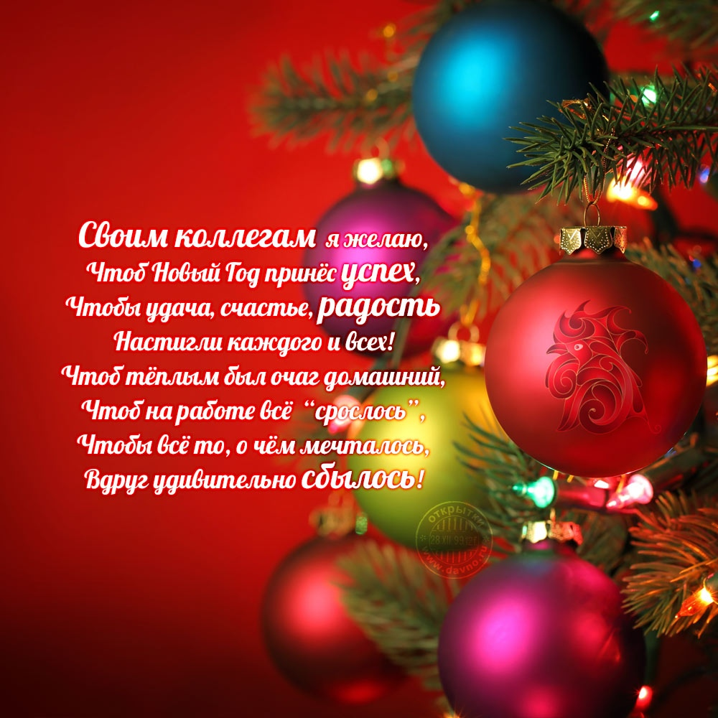

Председатель Дзержинской районной организации Профсоюза образования

Макарова Людмила Викторовна

